Департамент образования и науки города Москвы

Государственное автономное образовательное учреждение

высшего образования города Москвы

«Московский городской педагогический университет»

Институт цифрового образования

Департамент информатики управления и технологий

Мошенина Елена Дмитриевна БД-241м

Платформы Data Engineering

**Лабораторная работа 1 Основы Data Engineering: работа с Git, архитектурой и дашбордами**

Направление подготовки/специальность

38.04.05 - Бизнес-информатика

Бизнес-аналитика и большие данные

(очная форма обучения)

Руководитель дисциплины:

Босенко Т.М., доцент департамента

информатики, управления и технологий,

доктор экономических наук

Москва

2025

Содержание

Введение 2

Основная часть 2

Заключение 9

## **Введение**

**Цель**

Познакомиться с основами Data Engineering: работа с Git, архитектурой и дашбордами

**Задачи**

1. Настроить Git.

2. Проиллюстрировать архитектуру аналитического решения, загрузить в репозиторий.

3. Выполнить подготовку дашборда по примеру, выгрузить в git.

4. Подготовить отчет по лабораторной работе.

## **Основная часть**

Задача 1. Подготовила Git-репозиторий для выполнения заданий дисциплины.

Задача 2. Построила архитектуру аналитического решения, добавила на Git

Изображение выглядит как текст, снимок экрана, диаграмма, Значок на компьютере

Контент, сгенерированный ИИ, может содержать ошибки.

Задача 3. Создала таблицу из предоставленных данных

Изображение выглядит как текст, снимок экрана, программное обеспечение, Значок на компьютере

Контент, сгенерированный ИИ, может содержать ошибки.

Задаем имя таблицы

Изображение выглядит как текст, снимок экрана, Шрифт, число

Контент, сгенерированный ИИ, может содержать ошибки.

Добавила недостающие столбцы

Изображение выглядит как текст, снимок экрана, программное обеспечение, дисплей

Контент, сгенерированный ИИ, может содержать ошибки.

Подтянули недостающие данные при помощи формул

***=ЕСЛИ(M2=People!$B$5;People!$A$5;ЕСЛИ(M2=People!$B$4;People!$A$4;ЕСЛИ(M2=People!$B$3;People!$A$3;ЕСЛИ(M2=People!$B$2;People!$A$2;0))))***

и

***=ЕСЛИОШИБКА(ИНДЕКС(Returns!A:A;ПОИСКПОЗ(B2;Returns!B:B;0));"No")***

***Изображение выглядит как текст, снимок экрана, дисплей, программное обеспечение

Контент, сгенерированный ИИ, может содержать ошибки.***

Определились с отчетами:

|  |  |
| --- | --- |
| Параметры и показатели | Визуализация |
| Динамика дохода и прибыли | Диаграмма-график |
| Категории товаров(сравнение) | Линейчатая диаграмма |
| Региональные менеджеры(сравнение) | Гистограмма |
| Сегменты(сравнение) | Гистограмма |
| Динамика по сегментам | Диаграмма-график |
| Основные показатели | Спарклайны |
| По штатам | Картограмма |
| По регионам(сравнение) | Круговая |
| По возвратам в % | Круговая |

Создаем первую сводную таблицу:

Изображение выглядит как текст, снимок экрана, число, программное обеспечение

Контент, сгенерированный ИИ, может содержать ошибки.

Изображение выглядит как текст, снимок экрана, программное обеспечение, Значок на компьютере

Контент, сгенерированный ИИ, может содержать ошибки.

Отобразила динамику дохода и прибыли.

Т.к это динамика, нам нужна дата. Перетаскиваем параметр даты (у нас это Order Date) в область строк.

Изображение выглядит как текст, снимок экрана, программное обеспечение, Значок на компьютере

Контент, сгенерированный ИИ, может содержать ошибки.

Изображение выглядит как текст, снимок экрана, программное обеспечение, дисплей

Контент, сгенерированный ИИ, может содержать ошибки.

Добавила в таблицу данные, перетащила нужные показатели в область «Значения».

Изображение выглядит как текст, снимок экрана, программное обеспечение, дисплей

Контент, сгенерированный ИИ, может содержать ошибки.

Преобразуем числа в таблице в денежный формат и округлим до целого

Изображение выглядит как текст, снимок экрана, программное обеспечение, дисплей

Контент, сгенерированный ИИ, может содержать ошибки.

Изображение выглядит как текст, снимок экрана, программное обеспечение, дисплей

Контент, сгенерированный ИИ, может содержать ошибки.

Создала диаграмму

Изображение выглядит как текст, снимок экрана, программное обеспечение, число

Контент, сгенерированный ИИ, может содержать ошибки.

Добавила ее на лист Дашборда и подготовила срез

Изображение выглядит как текст, снимок экрана, программное обеспечение, число

Контент, сгенерированный ИИ, может содержать ошибки.

**Перехожу к выполнению индивидуального задания**

Перенесла затраты в общую таблицу при помощи формулы

=ЕСЛИ(F4=returns!$B$4;returns!$C$4;ЕСЛИ(F4=returns!$B$5;returns!$C$5;ЕСЛИ(F4=returns!$B$6;returns!$C$6;0)))

Изображение выглядит как текст, снимок экрана, программное обеспечение, дисплей

Контент, сгенерированный ИИ, может содержать ошибки.

Выполнено задание и составлен дашборд:

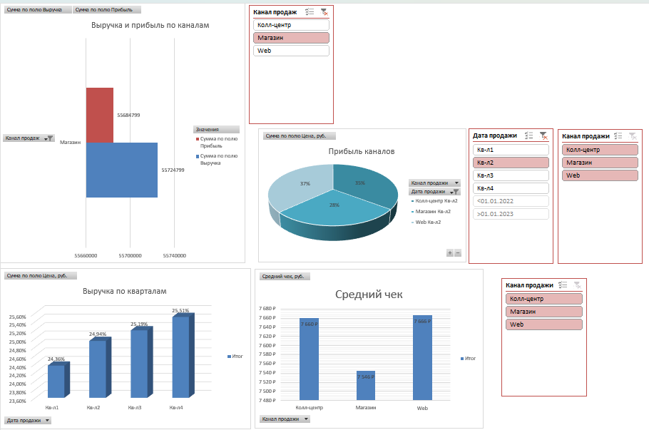

## **Заключение**

Бизнес демонстрирует положительную динамику развития, о чём говорит стабильный рост выручки за квартал.

Среди каналов продаж веб-сайт приносит наибольшую прибыль, за ним идёт колл-центр, а физический магазин — на последнем месте.

Средний чек в веб-канале и колл-центре примерно одинаков и существенно выше, чем в физическом магазине.

Чтобы выручка продолжала расти, лучше всего сосредоточиться на развитии продаж через веб-сайт и колл-центр, поскольку они наиболее эффективны.